海外申请护照在线预约系统使用指南

自2017年5月2日起，在驻埃塞俄比亚使馆办理换发、补发护照等业务都需通过“海外申请护照在线预约系统”（http://ppt.mfa.gov.cn，以下简称“预约系统”）提前预约（因奔丧、探望危重病人、紧急就医等人道主义原因需紧急申办护照、旅行证等情况，在提供相关证明后仍可直接来使馆申请）。鉴于广大申请人对预约系统比较陌生，我馆以护照换发为例，制作了简单的使用指南，供大家参考。
- 申请换发护照需满足以下条件：
1、申请人具有中国国籍、持有中华人民共和国护照，持有埃塞居留许可（绿色ID）；
2、申请人所持护照存在以下情况之一：护照过期；护照有效期不足1年；护照签证页即将用完；护照照片容貌变化较大；
3、申请人需准备白底深色衣服头像照片2张和相应电子版（规格：48X33mm；头部宽度为21-24mm，头部长度为28-33mm；数字照片文件须为JPEG格式，文件大小在30K到80K字节之间，不漏牙齿）、护照复印件、埃塞ID复印件、中国身份证复印件。
二、使用电脑（不能用手机）进入http://ppt.mfa.gov.cn网址（建议用IE9及以上内核浏览器），点击红框中所示“开始申请预约”（如图1），进入申请界面。
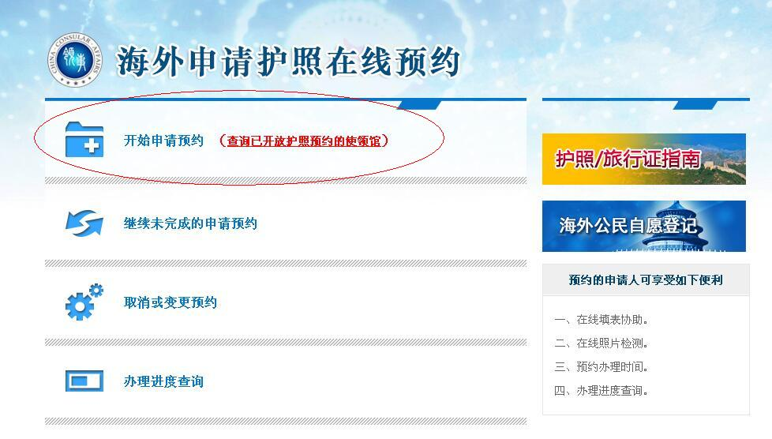
（图1）
三、阅读申请界面相关说明，在“我已阅读并同意上述内容”前面的小方框打勾（如图2），然后点击“下一步”。
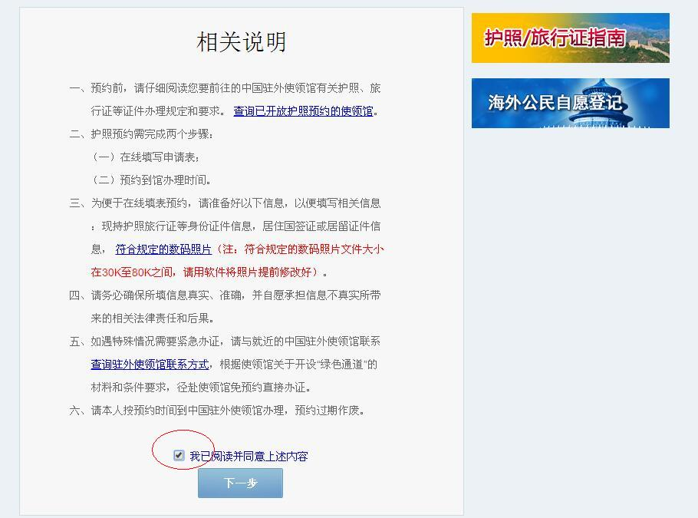
（图2）
四、如图3，在“选择您所在的国家/地区”项下选择“埃塞俄比亚”，“领区/所在地区”选择“全境”，“所在使领馆”选“驻埃塞俄比亚使馆（亚的斯亚贝巴）”，然后点击“确定”。
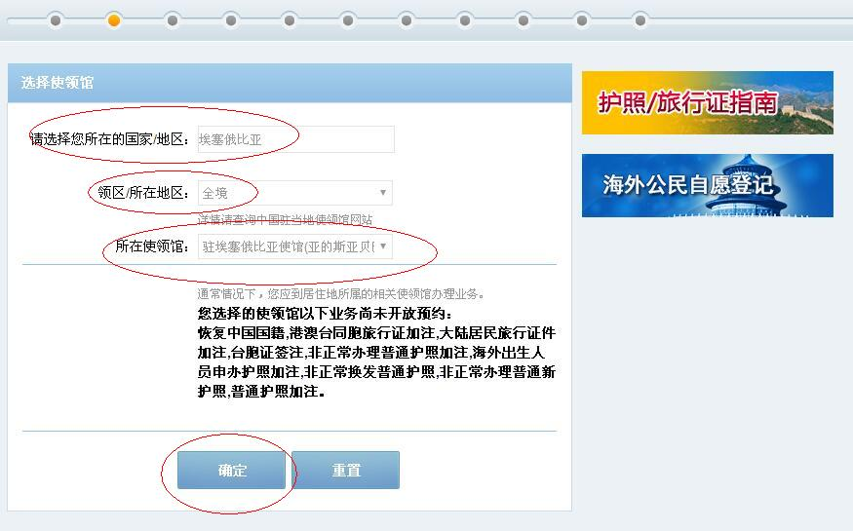
（图3）
五、点击“确定”后会出现15位数字档案号，务必用笔抄下来或者用手机拍下来。然后按要求选择“提示问题”、填写“问题答案”和“电子邮箱”（如图4），问题和邮箱也请用笔抄下来或者用手机拍下来，以便下次登录系统时使用。选择完后点“下一步”，进入个人信息界面。
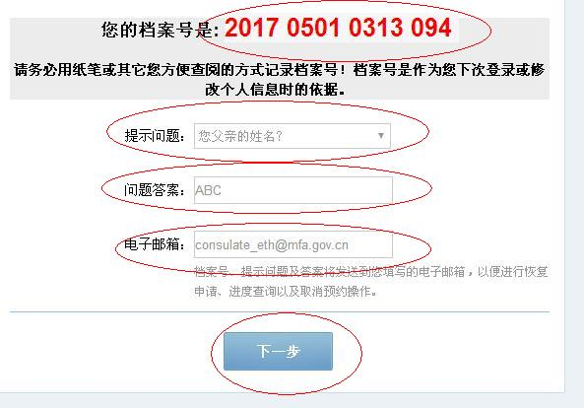
（图4）
- 进入个人信息界面后，按照提示要求填写自己的姓名，拼音会自动出来，但名字中有多音字比如“长”(拼音可能为CHANG或ZHANG),或有不同拼写比如“吕”（LV或LYU），要注意核对拼音需同旧护照拼写一致，申请人可根据具体情况修改。性别、出生日期和出生地点也要按照旧护照上内容填写。补办因私护照填写完毕后选择“普通护照”（如图5）。新旧版普通护照样例见图6。
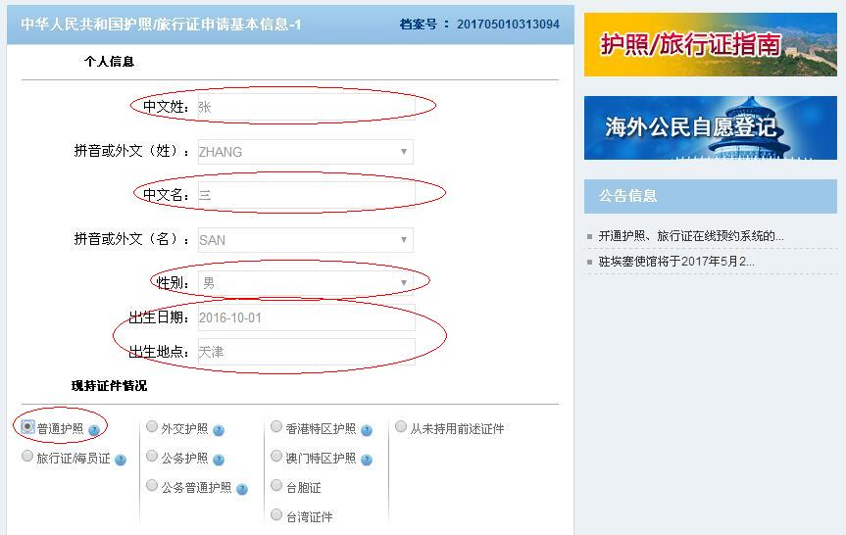
（图5）
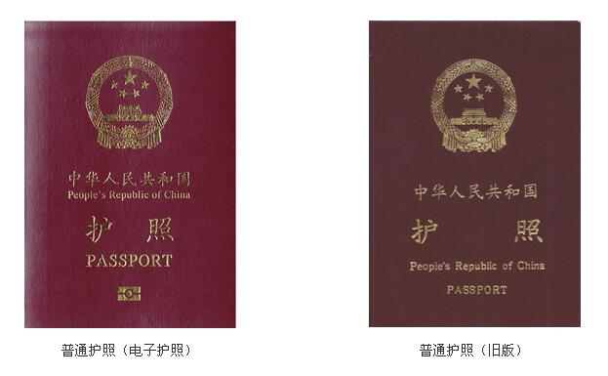
（图6）
七、选择“普通护照”后，同一页面下会出现下拉菜单（如图7），在“是否遗失或损毁处”点“否”，证件号码、签发地点、签发日期、有效期至要按照旧护照上内容填写，写完后点“下一步”。
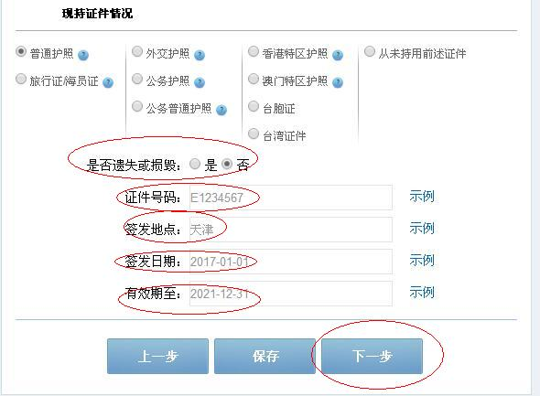
（图7）
八、如图8，“国内居住地址”填写身份证上地址或出国前常住地址或家人所在地址，“联系人”填写国内或国外联系人，“联系电话”填写联系人的电话，“国外居住地址”可以写住址也可以写申请人所在项目部地址，不知道详细门牌号可以写XX公司XX项目部或XX市X区，“联系电话”填写个人在埃塞的联系电话，“职业及现工作单位名称”如实填写，若申请人所在项目属分包项目，要写明分包单位名称，“联系电话”填写公司联系电话，如果有绿色ID，“是否有有效外国居留或签证”项下选“是”，并填写一年期居留许可或ID，“是否加入外国籍”和“是否持有外国护照”请如实填写。如无相关内容可填写“无”，填好后点击“下一步”。
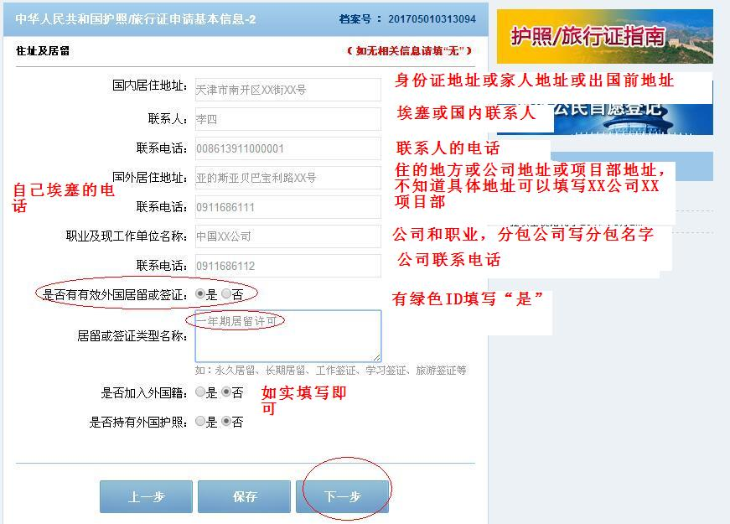
（图8）
- 如图9，点击“上传照片”上传证件照，电子照片文件须为JPEG格式，文件大小在30K到80K字节之间。
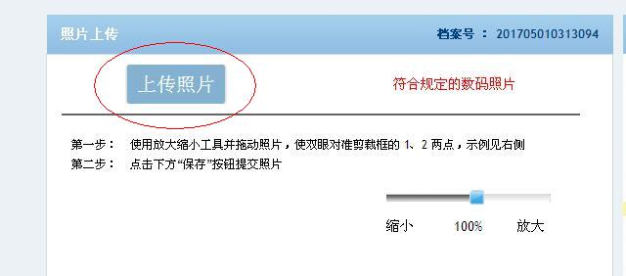
（图9）
十、如图10，上传成功后点击“保存”，稍等几秒钟后，会提示保存成功，然后点击“下一步”。
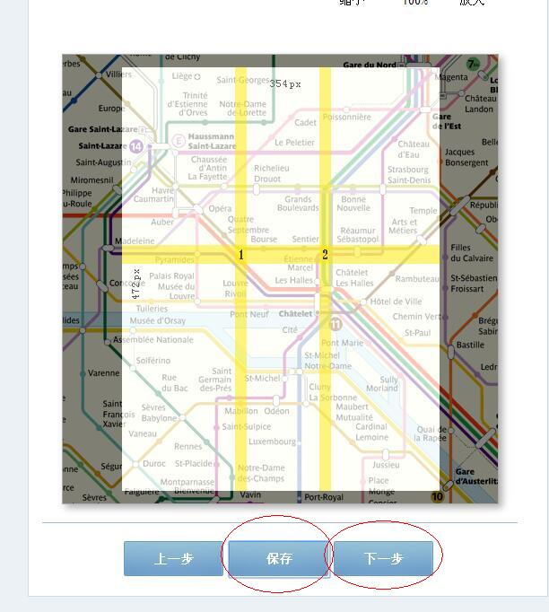
（图10）
十一、如图11，如属因私护照换发业务，在“申请普通护照换发”前打勾，然后选择“下一步”。
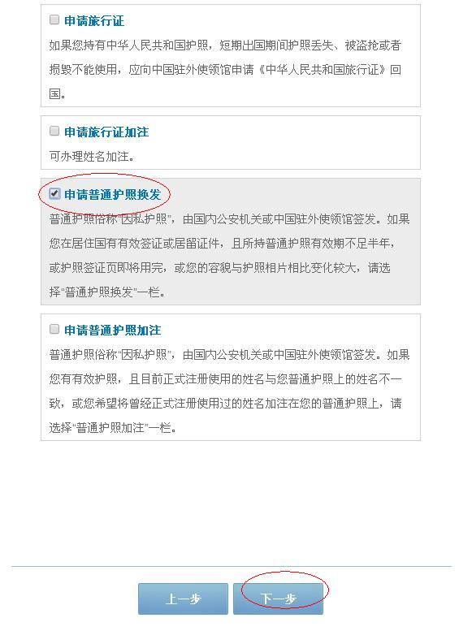
（图11）
十二、如图12，附表信息请如实完整填写，如无相关内容可填写“无”，填好后点击“下一步”。
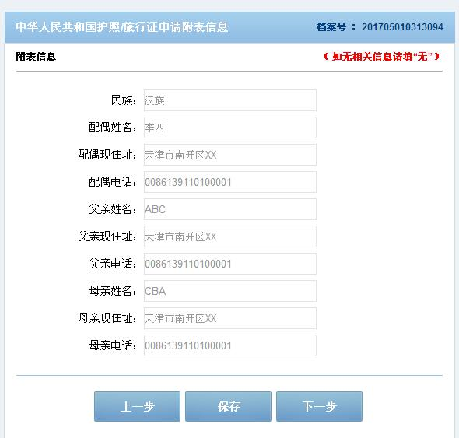
（图12）
十三、如图13，进入预览页面可看到填写的信息并进行修改，如无修改，点击“下一步”。
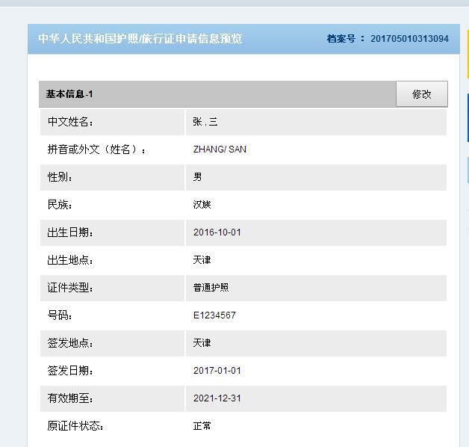
（图13）
- 如图14，如遇上传照片检测结果扔显示为不合格情况，也可以继续点击“下一步”，然后在预约日期携带纸质照片来使馆现场录入系统。
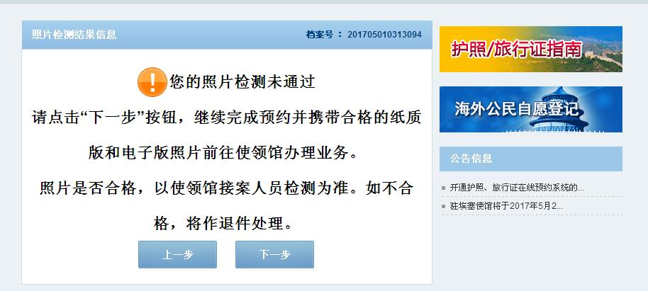
（图14）
十五、如图15，仔细阅读申请信息确认内容无误后，在“我确定申请表信息全部属实”前打勾，然后点击“进入预约”。
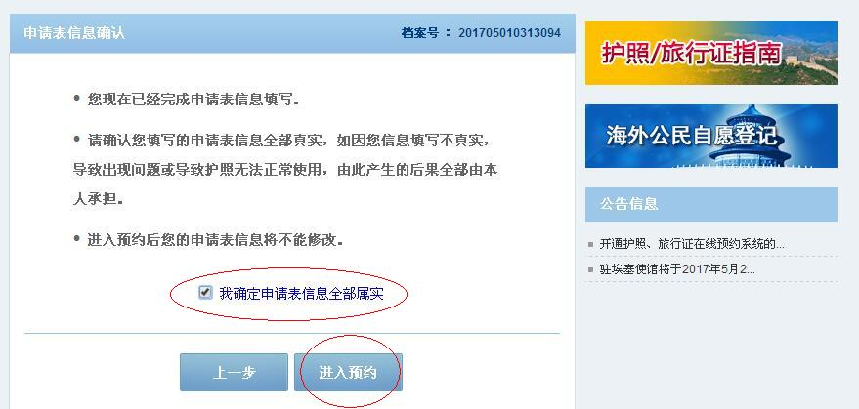
（图15）
十六、如图16，进入选择预约时间页面，可以点击红框日期，选择可预约来使馆办理业务日期。
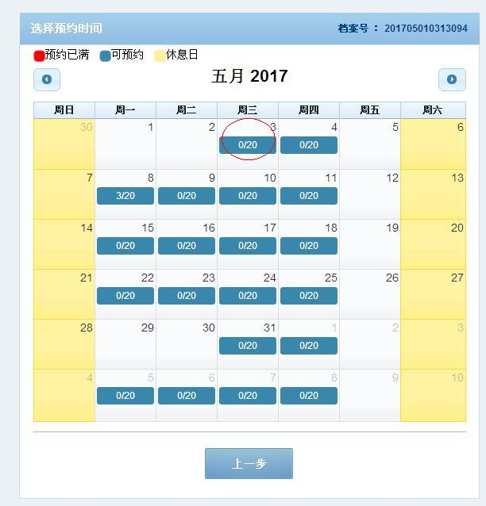
（图16）
十七、如图17，弹出对话框后，点击红框中的“点击预约”，然后输入系统随机验证码，点击“确认”。
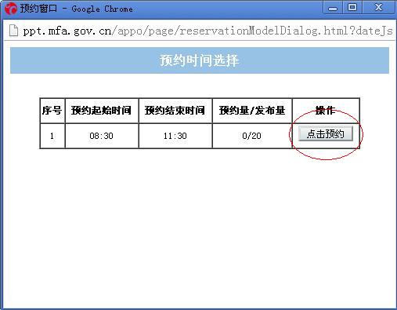
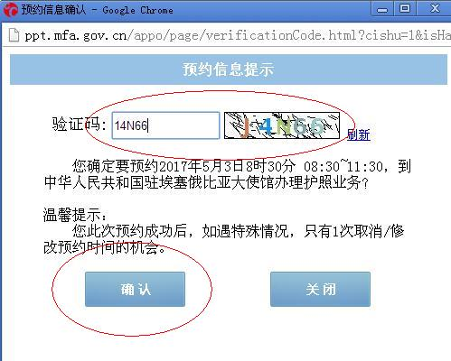
（图17）
十八、如图18，预约成功后，请用笔抄下来或者用手机拍下来预约号码，阅读须知后点击“下一步”。
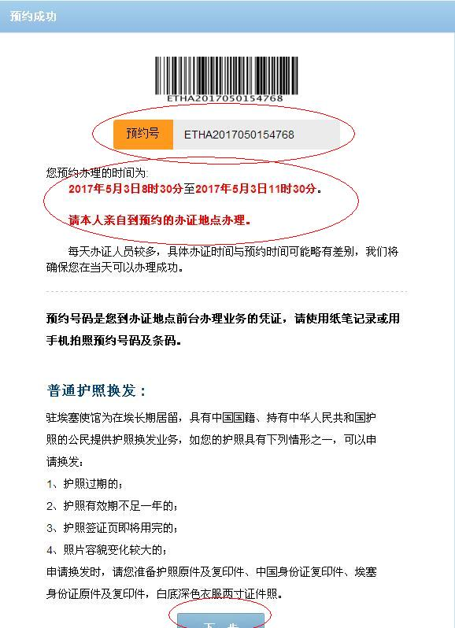
（图18）
十九、如图19，提示预约成功，然后选择“打印”将申请表打印出来一并带至使馆，至此完成预约。
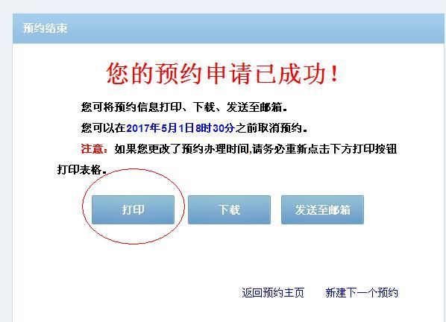
（图19）
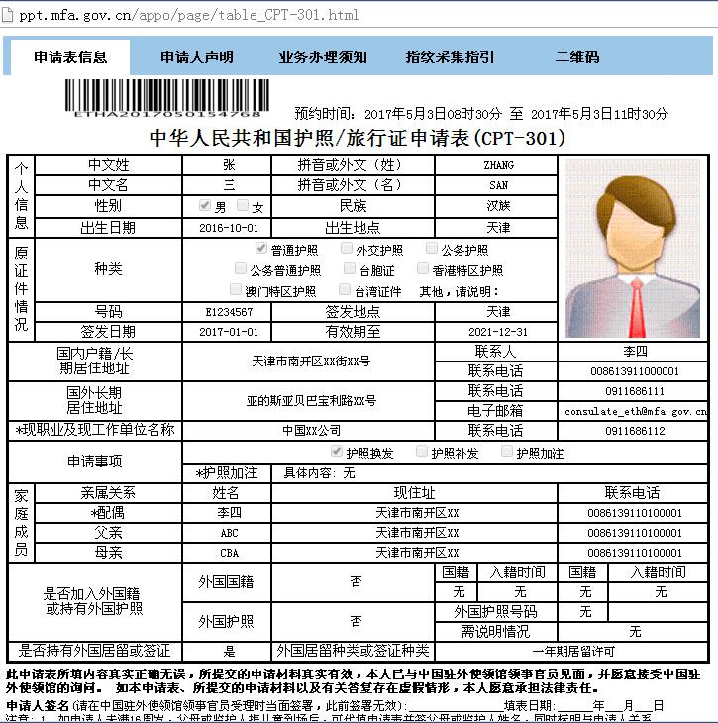
（图20）
二十、申请人本人在预约日期，携带打印的申请表（图20）、纸质照片2张、旧护照原件和复印件、埃塞绿色ID原件和复印件、国内身份证复印件在约定时间来使馆领事部办理。

